Trường Đại học Công Nghệ Giao Thông Vận Tải

Khoa CNTT



**CHỦ ĐỀ: GIẢI THÍCH CÁC LỆNH TRONG LINUX**

**Giáo viên hướng dẫn:** Đỗ Bảo Sơn

**Lớp:** 71DCHT23

**Nhóm thực hiện:** 8

**Các thành viên:** Nguyễn Hữu Linh

Trần Thị Khánh Linh

Nguyễn Đức Long

Nguyễn Thị Thảo Ly

Mục lục

**1.Bash auto compele 4**

**2.mv 4**

**3.rmdir 4**

**4.ln, ln –s 4**

**5.Whereis 4**

**6.Clear 4**

**7.Tail 5**

**8.Shutdown –h now/rebot 5**

**9.Ssh 5**

**10.Rpm 5**

**11.Df –h 6**

**12.Man 6**

**13.Grep 6**

**14.Tar 7**

**15.gzip, bzip2 7**

**16.Ls 7**

**17.Cd 7**

**18.Pwd 8**

**19. rm, rm-rf 8**

**20.Cp 8**

**22**.**Less 8**

**23.Wc 9**

**24.Diff 9**

**25.Wget 9**

**26.Head 10**

**27.Kill 10**

**28.Top 11**

**29.Chmod 11**

**30.Yum Install 11**

**31.Logout 12**

**32. Passwd 12**

**33. Locate 12**

**1.Bash auto compele**: Số câu lệnh, chương trình trên Shell là rất nhiều, có thể nói không thể nhớ hết. Để hỗ trợ người dùng trong việc gõ câu lệnh shell, hầu hết các shell có chức năng auto compele. Nghĩa là bạn chỉ cần gõ 1 câu lệnh rồi nhấn tab để nó hoàn thành nốt câu lệnh

mkdir (viết tắt của make directory): lệnh này dùng để tạo thư mục mới.

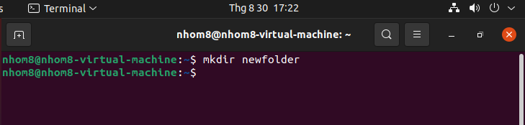

**2.mv**: di chuyển tập tin đến thư mục mới và đổi tên tập tin.

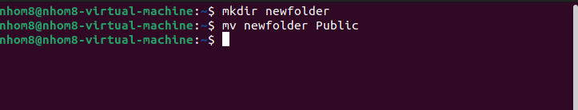

**3.rmdir**: Khi bất kỳ thư mục nào có dữ liệu thì hệ thống chỉ tiến hành xóa thư mục rỗng, đồng thời, hiển thị thông báo lỗi không thể xóa đối với thư mục chứa dữ liệu.

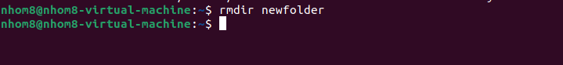

**4.ln,ln –s**: là một tiện ích dòng lệnh để tạo liên kết giữa các tệp. Theo mặc định, lệnh ln tạo các liên kết cứng. Để tạo sử dụng liên kết tượng trưng, ​​tùy chọn -s ( --symbolic ).

**5.Whereis**: được sử dụng để xác định vị trí lưu trữ các binary file, source code, manual page của 1 chương trình (program) trên máy tính.

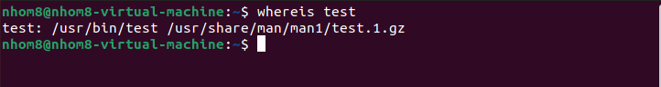

**6.Clear**: để xóa mà hình của cửa sổ.

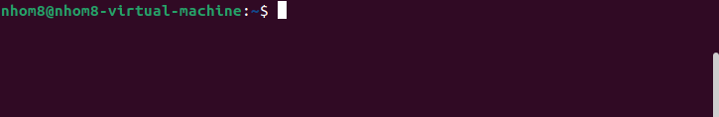

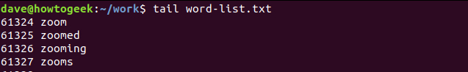**7.Tail**: xem số dòng cuối của file.

**8.Shutdown –h now/rebot**: lệnh tắt máy tính ngay lập tức.

**9.Ssh**: là giao thức cho phép người dùng đăng nhập từ xa.

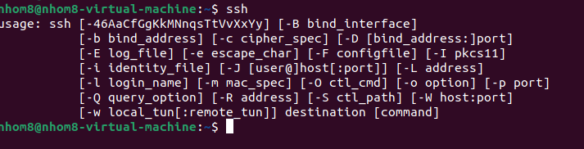

**10.Rpm**: là một công cụ dùng để quản lý gói mặc định và mã nguồn mở mặc định cho các hệ thống dựa trên Red Hat (RHEL, CentOS và Fedora). Công cụ này giúp cho phép chúng ta có thể cài đặt, cập nhật, gỡ cài đặt, truy vấn, xác minh và quản lý các gói phần mềm trên hệ thống. RPM trước đây được gọi là tệp.rpm gồm các chương trình và thư viện phần mềm được biên dịch cần thiết cho các gói. Tiện ích này chỉ hoạt động với các gói được xây dựng trên định dạng .rpm.

**11.Df –h**: hiển thị thông tin vể tên thiết bị, tổng số khối, tổng dung lượng đĩa, dung lượng đĩa đã sử dụng, dung lượng đĩa sẵn có và các mount point trên hệ thông tập tin.

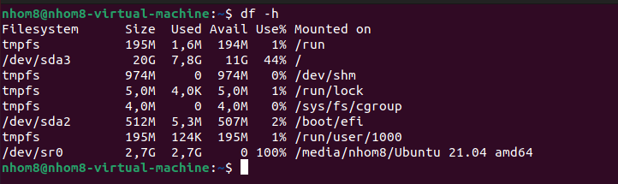

**12.Man:** là một hệ thống tài liệu toàn hệ thống cung cấp hướng dẫn tham khảo ngắn (trang) cho các lệnh riêng lẻ, hàm API, khái niệm, cú pháp tệp cấu hình, định dạng tệp được sắp xếp trong các phần (1 cho lệnh người dùng, 2 cho lệnh gọi hệ thống ...). Đó là hệ thống tài liệu Unix truyền thống.

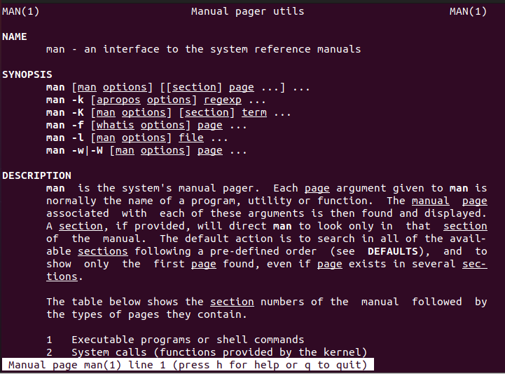

**13.Grep**: giúp tìm chuỗi trong file chỉ định.

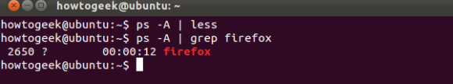

**14.Tar**: giải nén các tập tin.

**15.gzip, bzip2**: tạo các tập tin nén sang .gz, .bz2

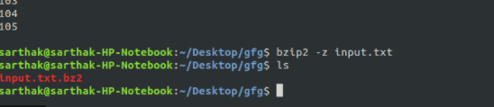

**16.Ls**: Cung cấp một danh sách file. Với tham số -a, lệnh hiển thị các file có tên bắt đầu bằng dấu chấm (ví dụ: bashrc). Với tham số -l, lệnh hiển thị quyền, kích thước file và ngày/giờ cập nhật mới nhất.

Cú pháp: ls path-to-folder

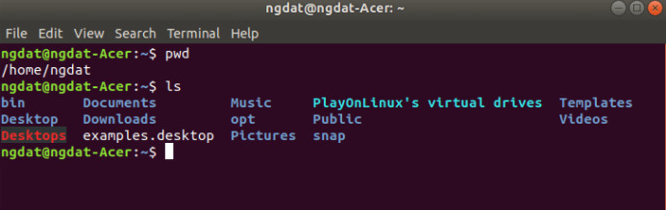

**17.Cd**: Chuyển từ thư mục hiện tại về thư mục riêng (thường là [Tên User] ở Home)

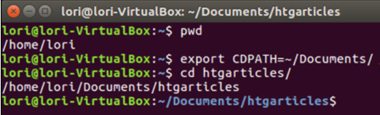

**18.Pwd**: Hiển thị vị trí hiện tại trong hệ thống file

rm, rm-rf: Xóa một file hoặc thư mục, các file này không thể restore được

cú pháp: rm /home/marin/useless-file.txt



**19. rm, rm-rf**: Xóa một file hoặc thư mục, các file này không thể restore được

cú pháp: rm /home/marin/useless-file.txt

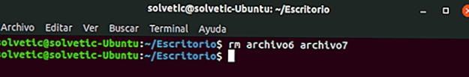

**20.Cp**: Sao chép một file, bạn nhập tên file và nhập tên file copy mới

**Cp-R:** Sao chép nội dung của một thư mục nhất định (và các thư mục con) sang thư mục bạn lựa chọn.

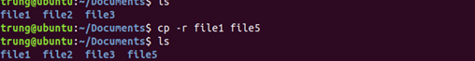

**21.Cat**: Hiển thị toàn bộ nội dung của một file văn bản.

Cú pháp: cat FILE

**22**.**Less**: Hiển thị nội dung của file văn bản, nhưng cho phép quay trở lại bằng phím mũi tên lên trên.

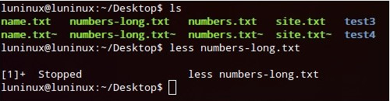

**23.Wc:** Đếm số dòng, số từ hay số byte của 1 tập tin và in kết quả này ra màn hình.\

cú pháp:

# wc [OPTION] … [FILE]…

**24.Diff:** So sánh tập tin và thư mục

Cú pháp:

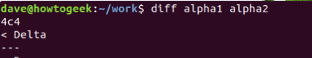diff [tuỳ chọn] <filename 1> <filename 2>

**25.Wget**: Sử dụng cho việc tải các tập tin và nội dung trên môi trường Internet, đó có thể là 1 website hay 1 trang FTP. wget rất linh hoạt và có nhiều tùy chọn phục vụ cho nhiều mục đích sử dụng

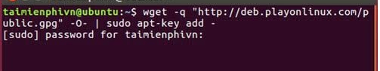cú pháp: wget <http://slynux.org>

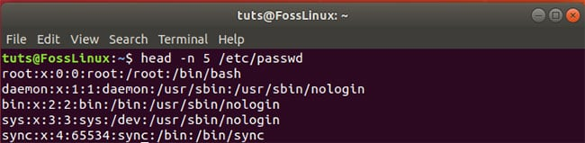**26.Head:** Lệnh head in sẽ số dòng đầu tiên (mặc định là 10 dòng) của một hoặc nhiều file hoặc và liệu trả dữ liệu về hiển thị trên màn hình terminal.

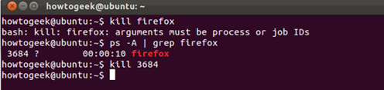**27.Kill**: Lệnh kill có thể được dùng dđể kill process đang chạy trên hệ thống Linux. Được sử dụng đi kèm với PID – là id của process sẽ bị kill. Để tìm ID của process đang chạy, bạn có thể dùng lệnh ps -A và truyền vào pipe vào lệnh grep để tìm chính xác process ID của một process cụ thể. Lệnh kill sẽ gửi tín hiệu SIGTERM tới PID cụ thể được yêu cầu chấm dứt sau khi thực hiện các hoạt động dọn dẹp cần thiết. Trong một số trường hợp, chạy lệnh kill có thể sẽ không thể chấm dứt một process được.

**Killall:** Killall cũng gửi biểu hiện SIGTERM chất nhận được xong xuôi một process như thế nào đó không tồn tại phản hồi. Tuy nhiên, bao gồm một số tiện ích của Killall so với lệnh kill – đó là bạn sẽ không nhất thiết phải cung cấp PID của một process nữa. Bạn chỉ cần cung ứng trường đoản cú khóa khớp với lại process yêu cầu kill.  Việc nó đề xuất thương hiệu process đầy đủ đúng đắn luôn nuốm vị 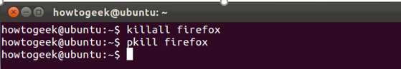là khớp tự khóa.

**28.Top:** top là một công cụ trong Linux giúp bạn có thể theo dõi tình trạng hệ thống, các process đang chạy, CPU, Memory theo thời gian thực. Tương tự Task manager trên windows, Lệnh TOP giúp cho admin có thể giám sát hệ thống của mình một cách chuyên nghiệp và nắm rõ từng thông tin của hệ thống.

**29.Chmod** là một lệnh cấp hệ thống, viết tắt của “change mode” và cho phép bạn thay đổi cài đặt quyền của file theo cách thủ công.

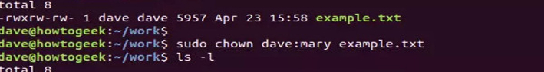**Chown: Lệnh chown** cho phép bạn thay đổi quyền sở hữu của người dùng và / hoặc nhóm của một tệp, thư mục hoặc liên kết tượng trưng nhất định. Trong Linux, tất cả các tệp được liên kết với chủ sở hữu và nhóm và được gán quyền truy cập quyền cho chủ sở hữu tệp, thành viên nhóm và những người khác.

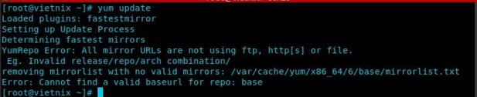**30.Yum Install**: Để download và cài đặt một package với Yum thì ta sử dụng lệnh yum install, nó sẽ tự động cài đặt tất cả những gói phụ thuộc liên quan đến package đó.

**Yum update**: Dùng để cập nhật package.

**31.Logout**: Lệnh logout sẽ thoát khỏi cửa sổ dòng lệnh

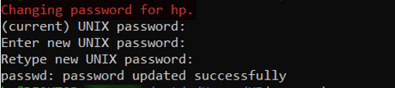**32. Passwd**: Lệnh passwd tronmg Linux đươic sử dụng để thay đổi mật khẩu tài khoản người dùng. Người dùng root có đặc quyền thay đổi mật khẩu cho bất kì người dùng nào trên hệ thống, trong khi người dùng bình thường chỉ có thể thay đổi mật khẩu tài khoản cho chính tài khoản của mình.

**33. Locate**: Một trong những hoạt động phổ biến nhất khi làm việc trên Linux là tìm kiếm các file và thư mục. Trên các hệ thống Linux, có một số lệnh cho phép bạn tìm kiếm file, trong đó find và locate là những lệnh được sử dụng nhiều nhất.

Lệnh locate là cách nhanh nhất và đơn giản nhất để tìm kiếm các file, cũng như thư mục theo tên.